1. 菜单增加机型

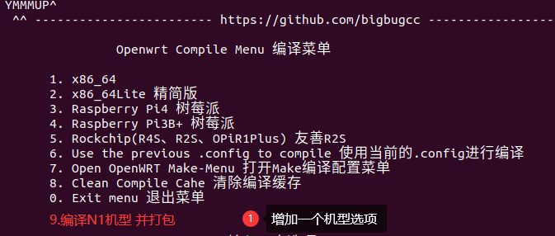

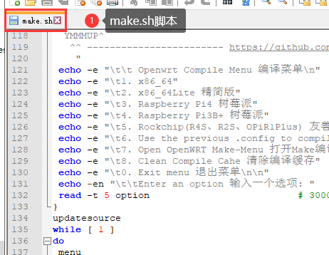

1. N1打包固件

<https://github.com/wxfyes/N1packaging> 这是打包固件源码，

把这个加到 **9.编译N1机型并打包** 菜单里面，并在 **make -j4 V=s 编译出固件后**，再执行打包的

1. 结果微信通知

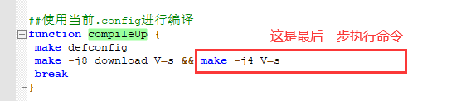

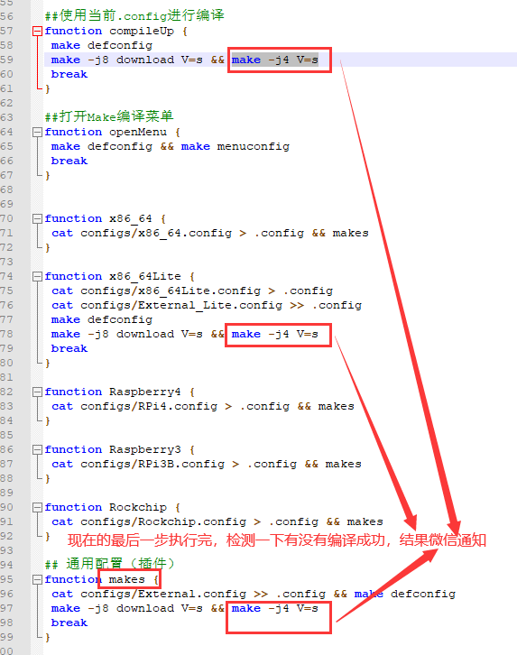

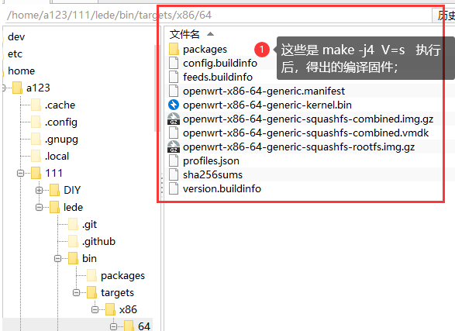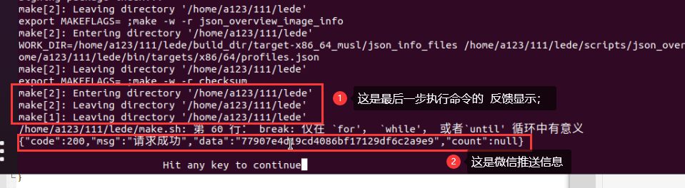

结语：

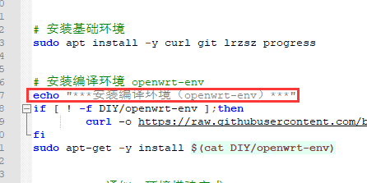

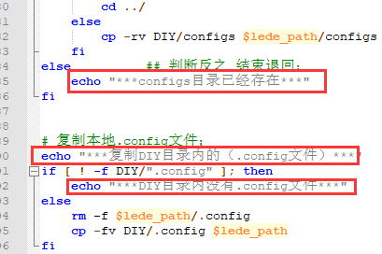

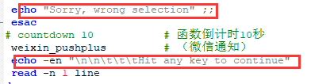

这些提示颜色能设置最好，

